ほすぴ163号 『知っているようで知らない五感のしくみ ～味覚～』
研修問題提出期限：平成30年5月25日（金）必着
ほすぴ研修問題は1単位＆1ポイントです
※気温が高くなるとインクが消えてしまうため、
「消せるボールペン」での解答はお控え下さい。

1. 次の図は、口の中の味蕾のある場所を示したものである。（ ）にあてはまる名称を答えなさい。

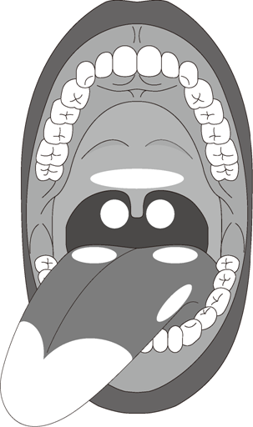

（ ）
上顎
（ ）

舌の根元
（ ）
舌の側縁
（ ）
舌の上面

舌の上面（特に先端）
（ ）

2. 次の文章は、味蕾から脳への経路について述べたものである。（ ）にあてはまる語句を答えなさい。

口の中に取り込まれた食べ物は、味細胞で味物質を感知すると、そこから得た情報は、味覚神経である（ ）（ ）（ ）を通って伝導されます。その後、脳幹下部にある（ ）の（ ）という部位に伝わり、塩味や甘味などの味の情報が引き継がれます。その後、脳幹上部にある（ ）を経て、大脳皮質の（ ）に送られ、そこで味の強さや質が分析されます。さらに、大脳皮質の（ ）で、嗅覚や触覚からの風味や食感などの情報と組み合わされます。この情報伝達の流れにより、私たちが食べ物を食べたときに感じる食べ物のイメージが形成されます。また、（ ）（ ）にも味覚の情報は送られます。扁桃体では、食べている物が好きか嫌いか、快・不快といった「情動」の情報が判断され、視床下部では、食欲を司るホルモンが分泌されるなどの現象が起こります。また、（ ）では、味の記憶が形成されます。
3. 「嫌いな味が好きになる」理由について、（ ）にあてはまる語句を答えなさい。

子どものころに嫌いだった物が大人になって好きになるということがあります。これには、（ ）と（ ）が関係しています。子どものころは苦味や酸味を（ ）や（ ）のサインであると判断するため、脳が受け付けてはいけない物と判断することが多く、苦味のある物や酸っぱい物は子どものころは苦手なことが多いと考えられています。しかし、成長していくとともに、さまざまな料理や味に触れ合う機会が増えます。こうした経験により、苦味や酸味などの味覚も経験として覚えていき、食べることができるようになります。これは、それらが安全な食べ物で、体によい作用をするものだと（ ）が学習した結果になります。

健康管理士ニュース第132号
【チャレンジ★ザ★クロスワード】解答
資格番号と氏名は必ず記載して下さい
資格番号 | Ｈ-
氏 名
＜健康管理士ニュースへの投稿欄＞

ほすぴ送付先に変更がある場合のみ
記入して下さい
住 所 | 〒
電話番号

